柳州市城乡规划管理技术指南

柳州市自然资源和规划局

2025年7月

目 录

第一章 总则 - 1 -

一、目的与依据 - 1 -

二、适用范围 - 1 -

三、内容组成与效力 - 1 -

第二章 建设用地 - 2 -

一、建设用地分类标准 - 2 -

二、规划建设用地标准 - 2 -

第三章 建筑工程 - 4 -

一、建筑间距 - 4 -

二、建筑退让 - 12 -

三、建（构）筑物高度 - 18 -

四、建筑沿路展开面 - 19 -

五、场地竖向设计 - 21 -

六、建筑平面设计 - 22 -

七、建筑层高 - 27 -

八、其他 - 30 -

第四章 公共设施与人居环境 - 32 -

一、分类标准 - 32 -

二、布局标准 - 32 -

三、配套停车位设置标准 - 33 -

第五章 道路交通 - 40 -

一、道路功能等级划分与规划要求 - 40 -

二、地块出入口设置 - 41 -

第六章市政设施 - 44 -

一、一般规定 - 44 -

二、公路及铁路 - 44 -

三、架空电力线 - 45 -

四、地下管线控制原则 - 46 -

第七章 附则 - 47 -

第八章 术语 - 48 -

一、地段划分 - 48 -

二、名词解释 - 49 -

三、计算规则 - 52 -

第一章

总 则

第一章 总则

一、目的与依据

为了加强本市城乡规划的编制和管理，实现城乡规划设计和规划管理的法制化、规范化、标准化，根据《中华人民共和国城乡规划法》《广西壮族自治区实施〈中华人民共和国城乡规划法〉办法》《民用建筑通用规范》《住宅项目规范》等法律、法规及有关国家技术规范，结合本市实际情况，制定本技术指南。

二、适用范围

本技术指南适用于本市城市规划区各项建设活动。柳州市下辖县区、乡镇可参照本指南执行。

三、内容组成与效力

本技术指南由正文和附件共同组成，两者相辅相成，应一并遵守执行。本指南未涉及的内容应符合有关法律、法规、规范、标准、政策等要求。本指南涉及的相关法律法规、政策文件、国家标准规范等在本指南实施后有更新的，按更新的要求执行。

第二章

建设用地

第二章 建设用地

一、建设用地分类标准

为做好国土空间规划与原有城乡规划体系过渡衔接工作，充分利用好已编已批控制性详细规划编制成果，在新编或调整的控制性详细规划成果中，除用地分类代码参照《城市用地分类与规划建设用地标准》（GB50137-2011）确定外，规划用地分类、类别名称、含义等原则上按照《国土空间调查、规划、用途管制用地用海分类指南》确定。

二、规划建设用地标准

（一）建设项目用地面积在20公顷及以上规模或重要项目需专家论证的，宜先行编制修建性详细规划或城市设计，经批准后作为协调统筹各地块规划设计和开发建设的规划指导。

（二）修建性详细规划应当根据控制性详细规划确定建筑总容量控制指标；在不超过修建性详细规划研究范围建筑总容量控制指标的前提下，单个地块建筑容量控制指标可以在科学论证基础上作适当调整。

（三）建设项目建筑基地未达到以下最小用地面积的，不得单独开发建设：

1.多、低层建筑和工业仓储类建筑为1000平方米。

2.高层建筑为2000平方米。

建筑基地未达到上述规定的最小用地面积，但有以下情况之一，且不影响城乡规划实施的，经城乡规划主管部门审核同意后可以建设：

1.邻接土地已经完成建设或者为既成道路、河道，确实无法调整、合并的。

2.因城乡规划街区划分、市政公共设施等限制，确实无法调整、合并的。

3.其他情况确实无法调整、合并的。

（四）建筑基地短边长度大于等于50米，且新建建筑符合与周边建筑退距要求的，可以单独建设。

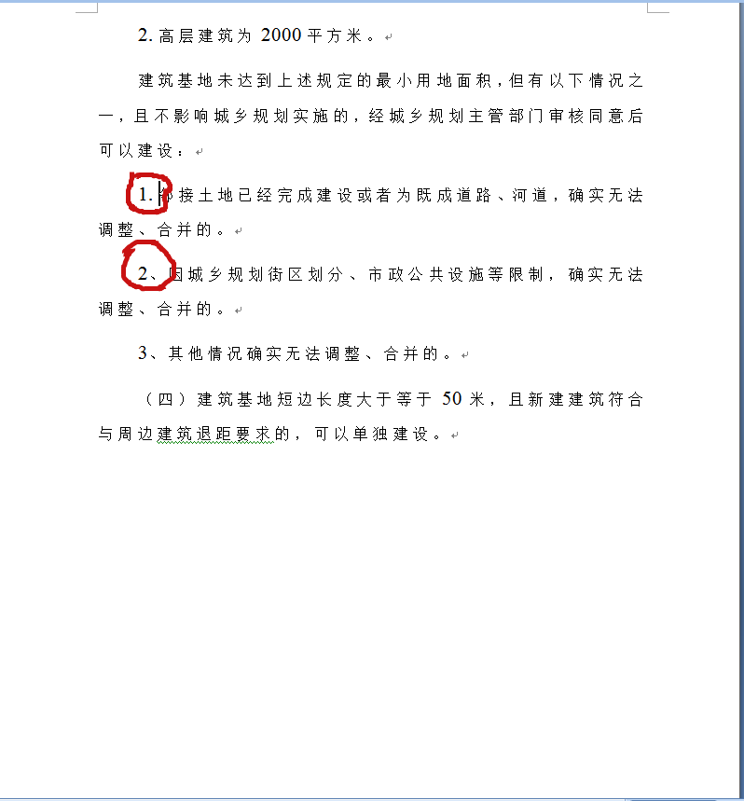

第三章

建筑工程

第三章 建筑工程

一、建筑间距

（一）建筑间距应当依据本市日照条件、建筑物朝向、建筑属性以及相邻建筑之间的相互关系，按照日照、采光、通风、消防、防灾、管线埋设、空间环境、建筑保护、视觉卫生等要求确定。

（二）多、低层住宅建筑的间距，应当符合以下间距控制要求：

1.住宅建筑平行布置时的间距控制：

（1）正南北朝向的建筑，其间距在旧区应不小于南侧建筑高度的0.9倍，在新区应不小于1.05倍。

（2）正东西朝向的建筑，其间距在旧区应不小于较高建筑高度的0.8倍，在新区应不小于1倍。

（3）南北向平行布置的低层住宅建筑之间的最小间距为6米，低层住宅建筑与其北侧多层住宅建筑的最小间距为9米。

2.住宅建筑垂直布置时的间距控制：

（1）垂直布置的住宅建筑，其山墙宽度小于等于20米的，在旧区建筑南北向间距应不小于南侧建筑高度的0.7倍，在新区应不小于南侧建筑高度的0.85倍，且应不小于6米；在旧区建筑东西向间距应不小于较高建筑高度的0.65倍，在新区应不小于0.8倍，且应不小于6米。

（2）建筑山墙宽度大于20米的（点式建筑单面山墙宽度总和大于25米的），其间距按照平行布置的住宅建筑控制。

3.多层住宅建筑的山墙间距在旧区应不小于相邻较高建筑高度的0.35倍，同时应不小于6米。在新区应不小于相邻较高建筑高度的0.45倍，同时应不小于7米；低层住宅建筑的山墙间距应不小于4米。

（三）高层住宅建筑与高、多、低层住宅建筑的间距，应当符合以下要求：

1.高层住宅建筑与高层住宅建筑平行布置时的间距规定。

（1）建筑高度小于等于60米的南北向高层住宅建筑，其间距应不小于按照下式计算的规定值：

新区：24×1.05+（南侧住宅建筑高度－24）×0.4

旧区：24×0.9+（南侧住宅建筑高度－24）×0.35

建筑高度大于60米小于等于100米的部分，其高度每增加5米，间距增加1米；高度大于100米小于等于150米的部分，其高度每增加5米，间距增加0.8米；高度大于150米的部分，不再计算建筑间距。

（2）建筑高度小于等于60米的东西向的高层住宅建筑，其间距应不小于按照下式计算的规定值：

新区：24×1+（较高住宅建筑高度－24）×0.25

旧区：24×0.8+（较高住宅建筑高度－24）×0.2

建筑高度大于60米小于等于100米的部分，其高度每增加5米，间距增加0.8米；高度大于100米小于等于150米的部分，其高度每增加5米，间距增加0.5米；高度大于150米的部分，不再计算建筑间距。

2.高层住宅建筑与多、低层住宅建筑平行布置时的间距技术规定：

（1）高层住宅建筑位于南侧的，与其北侧多、低层住宅建筑的间距应按照南侧高层住宅建筑高度控制。

（1）建筑高度小于等于60米的高层住宅建筑与其东（西）侧多、低层住宅建筑的间距应不小于按照下式计算的规定值：

新区：24×1+（较高住宅建筑高度－24）×0.2

旧区：24×0.8+（较高住宅建筑高度－24）×0.15

高层住宅建筑高度大于60米小于等于100米的部分，其高度每增加5米，间距增加0.4米；大于100米小于等于150米的部分，其高度每增加5米，间距增加0.3米；高度大于150米的部分，不再计算建筑间距。

（3）高层住宅建筑位于北侧的，其间距按照南侧多、低层建筑控制。但是，最小间距旧区应不小于13米，新区应不小于15米。

3.高层住宅建筑与多、低层住宅建筑垂直布置的，其间距为各自计算间距控制值的一半之和且不小于13米；高层住宅建筑与高层住宅建筑垂直布置的，其间距为各自计算间距控制值的一半之和且不小于15米。

4.小于等于60米高层住宅建筑与高、多、低层住宅建筑的山墙间距，其间距应不小于建筑山墙宽度，且应不小于13米；大于60米的高层住宅建筑与高、多、低层住宅建筑的山墙间距，应当按照本条第1、2项高层住宅建筑平行布置的间距计算，其间距可以在平行间距计算的基础上折减30%。

5.高层住宅主要朝向建筑长度原则上不得大于60米，建筑高度原则上不得大于80米，如城中村改造、老旧小区改造等城市更新项目受场地限制等因素确需突破上述控制值的，还应结合三维景观分析、日照采光分析等进一步论证并合理确定建筑间距控制要求。

（四）住宅建筑底层有其他非住宅用房的，其上部住宅用房间距计算原则上不扣除底层高度（高层住宅设置在同一裙楼上的情形除外）。

（五）山墙面上一般不得开窗、挑阳台，仅考虑设置透气高窗，且窗洞尺寸不大于0.6米×0.6米。山墙窗洞为卧室、客厅、餐厅等主要居室窗户的，或山墙宽度大于20米、点式建筑山墙宽度总和大于25米的，不适用前项规定的山墙间距，应当按照建筑主要朝向控制建筑间距。

（六）当住宅建筑为非正南北向布置的，可以根据正南北布置的建筑间距计算的基础上按照以下要求进行适当折减。

1.在建筑平行布置存在朝向偏移的情况下，南偏东（西）大于15度小于等于30度按照南北朝向的0.9倍折减；大于30度小于等于45度按照南北朝向的0.8倍折减；大于45度小于等于60度按照东西朝向的0.8倍折减；60度以上按照东西朝向的0.9倍折减。

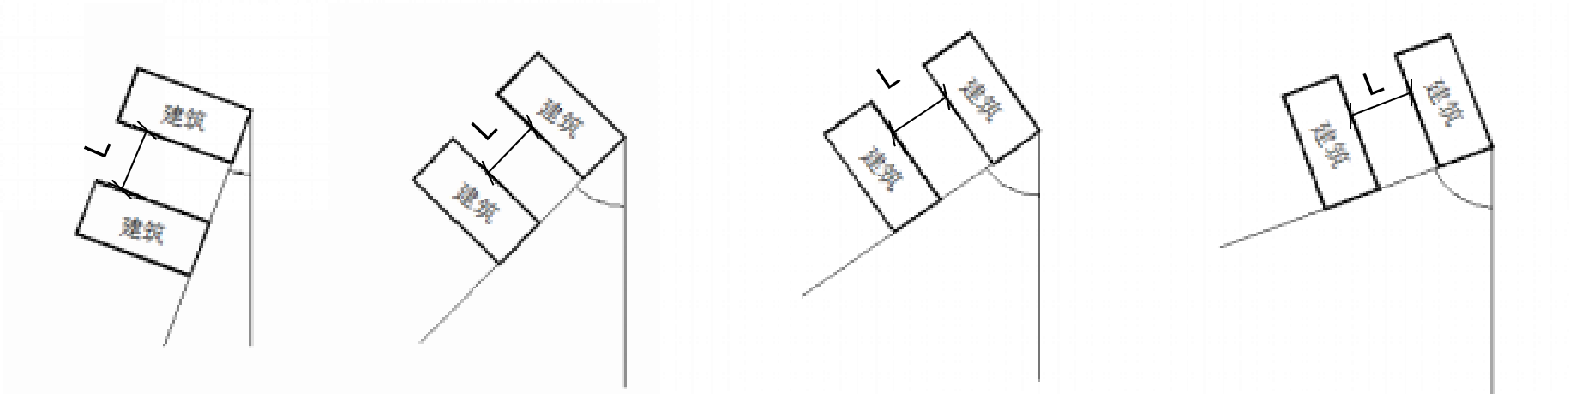

15＜偏移度≤30度 30＜偏移度≤45度 45＜偏移度≤60度 60度以上

2.住宅建筑既非平行也非垂直布置时的间距，应当符合以下要求：

（1）当两幢建筑的夹角小于等于30度的，其最窄处间距按照平行布置的住宅建筑控制。

（2）当两幢建筑夹角大于30度小于等于60度的，其最窄处间距按照平行布置计算控制标准乘0.8倍折减。

（3）当两幢建筑的夹角大于60度的，其最窄处间距按照垂直布置的住宅建筑控制。

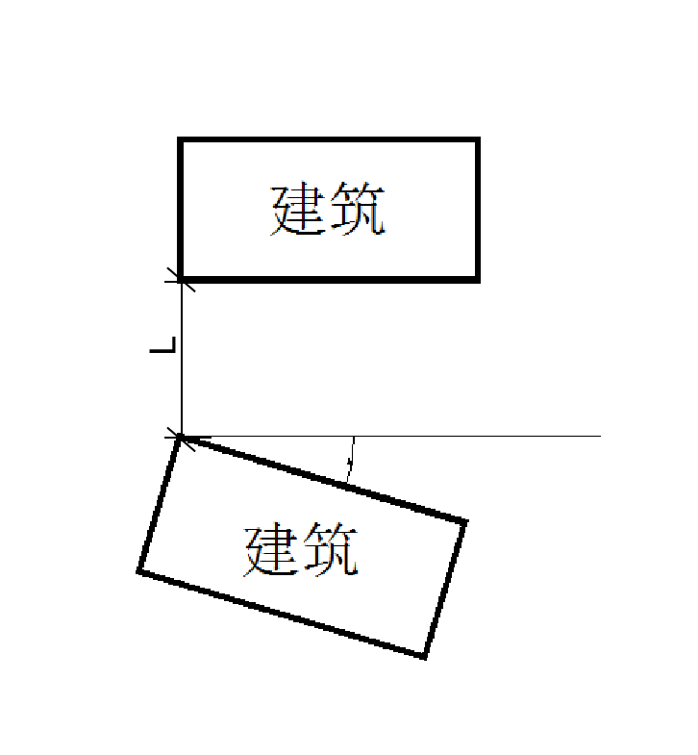

两幢建筑夹角

（七）在城市旧区实施局部更新改造的城市更新项目，确因地形、环境等条件限制难以满足上述住宅建筑间距规定的，有关高层住宅建筑与处于其日照遮挡范围内的住宅建筑的间距可以通过日照分析确定。

（八）医院病房楼、休（疗）养院住宿楼、幼儿园、托儿所和大、中、小学教学楼与相邻建筑的间距，除满足本规定要求外，还应满足相关国家规范要求。

（九）各类无日照要求的非住宅建筑的间距，可以在同型布置方式的住宅建筑间距的要求上减少30%，其中多、低层的商业、仓储、工业类建筑以消防退距要求为主；同时非住宅高层建筑之间的开窗面间距，南北向平行布置的，间距不得小于20米；东西向平行布置的，间距不得小于15米。

（十）建筑间距控制表

本章建筑间距控制要求按照下表执行。

表1 建筑平行布置时最小间距表

|  |  |  |  |  |
| --- | --- | --- | --- | --- |
| 朝向 | 建筑高度 | 旧区间距 | 新区间距 | 图示 |
| 正南北向 | H≤24米 | ≥0.9H且≥6米 | ≥1.05H且≥6米 | H为南侧建筑高度  e8a0770f8780e3374432adf35e64b6f |
| 24米<H≤60米 | ≥21.6+(H-24)X0.35 | ≥25.2+(H-24)X0.4 |
| 60米<H≤100米 | ≥34.2+(H-60)X0.2 | ≥39.6+(H-60)X0.2 |
| 100米<H≤150米 | ≥42.2+(H-100)X0.16 | ≥47.6+(H-100)X0.16 |
| 正东西向 | H≤24米 | ≥0.8H | ≥1.0H | H为较高建筑高度  6f298b07175ad9b7589147462f8b8f0 |
| 24米<H≤60米 | ≥19.2+(H-24)X0.2 | ≥24+(H-24)X0.25 |
| 60米<H≤100米 | ≥26.4+(H-60)X0.16 | ≥33+(H-60)X0.16 |
| 100米<H≤150米 | ≥32.8+(H-100)X0.1 | ≥39.4+(H-100)X0.1 |

注：①H＞150米部分，不再增加间距；

②北侧建筑高度11米<H1≤24米，时，最小间距应不小于9米；北侧建筑高度H1大于24米时，最小间距旧区应不小于13米，新区应不小于15米。

③南偏东（西）大于15度小于等于30度按照南北朝向的0.9倍折减；大于30度小于等于45度按照南北朝向的0.8倍折减；大于45度小于等于60度按照东西朝向的0.8倍折减；60度以上按照东西朝向的0.9倍折减。

表2 建筑山墙最小间距表

|  |  |  |  |
| --- | --- | --- | --- |
| 建筑类型 | 旧区间距 | 新区间距 | 图示 |
| 低层山墙间距 | ≥4米 | ≥4米 | H为较高建筑高度。若LA不大于25米，且LB不大于20米，则L1可按山墙间距控制；  1749433257951 |
| 多层山墙间距 | ≥0.35H且≥6米 | ≥0.45H且≥7米 |
| 小于等于60米高层建筑与高、多、低层建筑的山墙间距 | 不小于山墙宽度且≥13米 | 不小于山墙宽度且≥13米 |
| 大于60米的高层建筑与高、多、低层建筑的山墙间距 | 不小于山墙宽度且不小于表1最小间距的0.7倍 | 不小于山墙宽度且不小于表1最小间距的0.7倍 |

表3 建筑垂直布置时最小间距表

|  |  |  |  |
| --- | --- | --- | --- |
| 建筑类型 | 旧区间距 | 新区间距 | 图示 |
| 多、低层建筑垂直布置（南北向间距L1） | ≥0.7H且≥6米 | ≥0.85H且≥6米 | 1.H为南侧建筑高度；H1为较高建筑高度。  e950ccdfa80e05a91cd1190f1107859 |
| 多、低层建筑垂直布置（东西向间距L2） | ≥0.65H1且≥6米 | ≥0.8H1且≥6米 |
| 高层建筑与多、低层建筑垂直布置 | L=（L1+L2）X0.5且≥13米 | L=（L1+L2）X0.5且≥13米 | 1.L1为建筑A与其同型建筑A东西向平行布置的间距；L2为建筑B与其同型建筑的山墙间距；  ea8b0c91292baed33d33185c3ddf504 |
| 高层建筑与高层建筑垂直布置 | L=（L1+L2）X0.5且≥15米 | L=（L1+L2）X0.5且≥15米 |

二、建筑退让

（一）沿建设项目基地边界和沿城市道路、公路、河道、铁路两侧、山体以及电力线路保护区建设的建筑物，其退让距离除应当符合消防、防洪、环保、交通和安全等方面的要求外，还应当符合本规定要求。

（二）沿建设项目基地边界的建筑物，其退让边界距离按照以下要求控制，并须同时满足消防间距控制要求。

1.各类建筑退让基地边界应当符合以下要求：

（1）各类建筑退让基地边界的最小距离不得小于表4。当建筑外墙与基地边界不平行布置的，应至临基地边界的外墙面最近点起计算自身一方的建筑间距（如下图）。

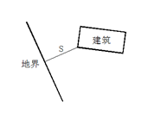

表4 建筑退界控制指标表

|  |  |  |  |  |  |
| --- | --- | --- | --- | --- | --- |
|  | | | 住宅建筑 | 文教卫生建筑 | 其他非住宅建筑 |
| 最小距离（米） | 最小距离（米） | 最小距离  （米） |
| 旧区 | 主要  朝向 | 低层 | 3 | 4 | 3 |
| 多层 | 6 | 7 | 5 |
| 高层 | 15 | 14 | 9 |
| 次要  朝向 | 低层 | 3 | 3 | 3 |
| 多层 | 3 | 4 | 3 |
| 高层 | 9 | 9 | 9 |
| 新区 | 主要  朝向 | 低层 | 4 | 5 | 3 |
| 多层 | 7 | 8 | 6 |
| 高层 | 15 | 16 | 10 |
| 次要  朝向 | 低层 | 3 | 3 | 3 |
| 多层 | 3.5 | 5 | 3.5 |
| 高层 | 9 | 9 | 9 |

注：退界除满足本表规定外，与边界线以外建筑的间距应满足消防间距要求。

（2）多、低层建筑退让基地边界距离按照第三章相关建筑间距控制的一半计算。

（3）建筑高度小于等于60米的高层建筑，退让北侧地界距离按照下式计算的技术规定值控制：

新区：24×1.05×0.5+（建筑高度－24）×0.4

旧区：24×0.9×0.5+（建筑高度－24）×0.35

高层建筑高度大于60米小于等于100米的，其高度每增加5米，间距增加1米；建筑高度大于100米的，其高度每增加5米，间距增加0.8米，建筑高度大于150米的其间距按照建筑高度150米所需的退距控制。

（4）高层建筑退让南侧地界距离应不小于15米。

（5）建筑高度小于等于60米的高层建筑，其主要朝向面对东、西侧地界的按照下式计算的技术规定值控制：

新区：24×0.8×0.5+（建筑高度－24）×0.25

旧区：24×0.6×0.5+（建筑高度－24）×0.2

高层建筑高度大于60米的，其高度每增加5米，间距增加0.4米；建筑高度大于100米的，其高度每增加5米，间距增加0.3米；建筑高度大于150米的其间距按照建筑高度150米所需的退距控制。

（6）建筑高度小于等于60米的高层建筑，其山墙面对东、西侧地界的，建筑山墙退地界应不小于山墙面宽度的一半，且应不小于9米。建筑高度大于60米的高层建筑，其山墙面对东、西侧地界的，建筑山墙退地界应不小于山墙面宽度的一半，且应不小于13米。

2.边界线以外是现状建筑的，除应当上述退界要求以外，还应当符合建筑间距的有关规定。

上述边界线以外建筑由于历史原因不满足上述退界要求的，在符合消防、日照等要求下，其后退距离原则上可由界内建筑全部承担。

3.当边界线以外是河流、湖泊、永久性公共绿地等的，建筑后退基地边界一般应不小于建筑高度的0.1倍，原则上不宜小于10米，并结合河道、绿地等级规模和景观设计合理确定。

4.地下建筑物的退让边界距离，应不小于地下建筑深度（即自室外地面至地下建筑物底板的距离）的0.5倍，且应不小于3米。

5.存放易燃易爆物品和产生烟尘、噪声及有害气体的建筑物和构筑物，其安全防护和环境卫生防护距离应当在本建筑基地范围内进行退让，边界线以外建筑原则上不承担退让责任。

（三）各类建筑后退规划道路红线的距离，应当符合表5规定（表中数值为下限值）。

位于柳江各跨江桥梁桥头及城市立交周边的建筑物，原则上后退距离不得小于20米。

对于按照表5规定控制不能满足道路两侧建筑间距要求的，应当增大后退距离，以规划道路中心线作为建筑基地边界，按照本规定的有关退界规定执行。

表5 建筑后退道路红线控制指标表

|  |  |  |  |  |  |
| --- | --- | --- | --- | --- | --- |
| L=道路红线宽度  H=建筑高度 | | 快速路 | L≥40 | 24≤L<40 | L<24 |
| 旧  区 | H≤24m | 15 | 6 | 4 | 3 |
|
| 24m<H≤60m | 20 | 10 | 8 | 6 |
|
| 60m<H | 25 | 15 | 12 | 9 |
|
| 新  区 | H≤24m | 20 | 10 | 6 | 4 |
|
| 24m<H≤60m | 30 | 15 | 10 | 8 |
|
| 60m<H | 40 | 20 | 15 | 12 |

注：①高层建筑裙房的后退距离按照多、低层建筑控制。

②以上退线距离均自建筑外墙垂直投影线起计算。

③建筑首层为经营性用房的，其后退道路红线的距离在表5要求的前提下增加50%，且最小距离应不小于6米。

④历史文化保护街区内的建筑退让道路红线的要求，按照经批准的保护规划及详细规划确定。

（四）新建影剧院、游乐场、体育馆、展览馆、大型商场等有大量人流、车流集散的多、低层建筑（含高层建筑裙房），其主要出入口面临城市道路的后退道路规划红线的距离，除经批准的控制性详细规划另有规定以外，退距不得小于20米，并留出临时停车或者回车的场地。

（五）建筑后退道路交叉口规划红线的距离，在符合本章有关退距要求下增加50%以上，不同等级道路相交路口，按照较高等级道路退距要求控制。在地块建设净用地红线范围内，多层建筑及高层建筑裙楼规划道路交叉口围合出的区域应设置开敞空间或集中绿地，且应做好景观设计，宜设置园林景观小品；如按集中绿地设置，应种植连续的灌木，间种乔木，不应只种植地被植物，同时应注意所种植的植物在机动车进出口视距三角形范围内不应遮挡行车视线。

（六）建筑物的围墙、基础、台阶、管线、阳台和附属设施，不得超越规划道路红线。

地下建筑物后退规划道路红线的距离，应不小于地下建筑深度（即自室外地面至地下建筑物底板的距离）的0.5倍，且应不小于3米。

在道路交叉口视距三角形用地和前款所述建筑后退规划道路红线的距离内，不得设置零星构筑物。

（七）沿河道管理范围两侧新建建筑物的，其后退河道管理范围界线距离在满足其它有关技术规定的同时，不得小于15米，法律、法规另有规定的除外。

（八）沿山体周边新建建筑物的，其后退与建筑基地相同标高的山体自然坡脚线的距离不得小于15米，法律、法规另有规定的除外。

三、建（构）筑物高度

（一）建（构）筑物高度控制除必须符合日照、建筑间距、消防等方面要求外，应同时符合本规定要求。

（二）除文物保护单位、国家安全机关、监狱、危险性工厂及其仓库、电站、电讯主机楼等对保卫或安全有特殊要求的单位外，建设项目临城市道路所设置的围墙均应采用通透式设计，且总高度不应大于2.5m。

（三）在文物保护单位建设控制地带内新建、改建建（构）筑物，其高度应符合建筑和文物保护的有关规定，并按经批准的城乡规划执行。

（四）有净空高度限制的飞机场、气象台、电台和其他无线电通讯（含微波通讯）设施及对视线视廊有特殊要求的区域周围的新建、扩建、改建、重建建（构）筑物，其控制高度应符合有关净空及高度限制的规定。

（五）个人自建住房应当符合《柳州市个人自建住房外观引导和控制规划》和所在片区控制性详细规划管控要求。原建筑规模已达到相应控制要求的，其重建面积不得超过原不动产权证或者房屋所有权证上注明的建筑面积。个人自建房底层层高原则上不大于3.5米，建筑高度原则上不大于11米。

四、建筑沿路展开面

（一）住宅、办公、商业类建筑沿城市道路展开面长度，应当符合以下要求：

1.多低层建筑、高层建筑裙楼位于道路交叉口沿多条城市道路的设置，沿一侧道路的建筑展开面长度不宜大于60米。同时，还应当符合以下规定：

（1）交叉口道路中心线夹角小于等于90度的，沿路建筑的连续长度累计小于等于100米。

（2）交叉口道路中心线夹角大于90度的，沿路建筑的连续长度累计小于等于80米。

2.多低层建筑、高层建筑裙楼后退道路红线距离满足形成建筑通透面要求的，其沿路展开面长度可以适当加大，但不宜大于80米。

3.高层建筑沿一侧道路设置的，平行城市道路的建筑展开面长度不宜大于60米。高层建筑展开面长度与其建筑高度的比值原则上小于等于0.618。

4.多层商业建筑或者高层商业综合体裙楼单层建筑面积大于3600平方米并且总建筑面积大于20000平方米，建筑后退道路红线距离满足形成建筑通透面要求的，结合大型商业建筑布局需要，其建筑沿路展开面长度可适当加大。

（二）医院、博物馆等大型公共设施建筑，建筑沿路展开面长度原则不得大于60米；建筑后退道路红线满足形成建筑通透面要求的，建筑的展开面长度可以适当加大。

（三）沿城市道路不得设置采光天井；毗邻地面建筑主体设置的采光天井、地下庭院等面宽不得超过主体建筑面宽的30%。

（四）沿路建筑后退道路红线距离符合以下规定的，可形成建筑通透面（即沿路非建筑围合空间的敞开面）：

临规划城市道路红线宽度大于30米的，沿路建筑与规划城市道路红线最小距离应不小于25米；临规划城市道路宽度红线小于等于30米的，沿路建筑与规划城市道路红线最小距离应不小于15米。

（五）工业建筑沿城市道路展开面长度应当以符合工业生产工艺流程为主，同时还应当与城市景观环境以及工业区整体效果相协调。

（六）建筑非沿路布置，同时，建筑处于周边城市道路、柳江、重要山体视廊等重要城市景观面可视范围内的，建筑的展开面长度参照沿路布置建筑标准控制。

（七）确实有建设项目因特殊要求或者功能要求，需要超过本规定设置建筑沿城市道路展开面长度，应当结合景观效果、三维城市模拟分析进行研究论证。

五、场地竖向设计

（一）竖向设计应结合国土空间规划、地形、地貌、工程地质条件、交通、排水、防洪、景观和经济等多方面的要求综合考虑，充分利用自然地形、地貌及自然景观，合理使用不同坡度的土地。

（二）自然地形坡度小于 5％时，建设场地应采用平坡式（图一）。 自然地形坡度大于 8％时，宜采用台阶式，台阶之间应用护坡或挡土墙连接并用植被遮挡；高度大于2米的挡土墙和护坡的上、下缘与建筑物水平距离均应不小于3米（图二）。

（三） 挡土墙的高度宜为1.5至3米；超过6米时，宜退台处理， 退台宽度不应小于1.5 米（图三）。自然坡度大于 8％ 时，应设置人行步道，主要步道最大坡度宜小于 10% ，次要步道宜小于 15%（图四）。

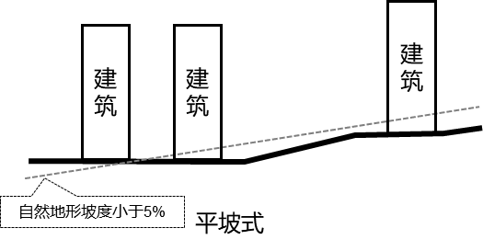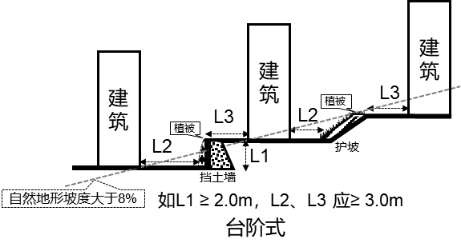

图一 图二

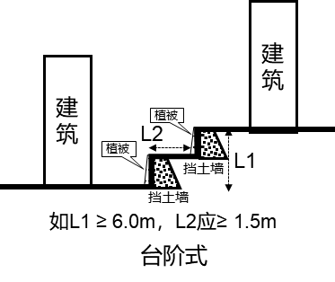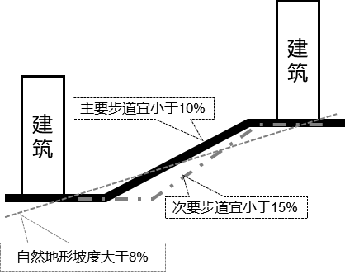

图三 图四

六、建筑平面设计

（一）除大型商业、文化、娱乐、工业等大空间公共建筑有特殊要求的建设项目以外，其他各类建筑物涉及阳台、凸窗、花架等设施的规划控制，应当符合本规定。

（二）建筑物的阳台，应当符合以下要求：

1.面积计算和进深控制：

（1）住宅建筑中每套建筑内阳台水平投影面积与该套型建筑面积的比值不得超过30%，阳台数量不得超过居住空间（卧室、起居室（厅）的统称）个数。

（2）阳台满足进深不大于2.4米（阳台的开敞长边外缘至建筑外墙的最大水平距离，下图L的长度为阳台进深），其计容建筑面积按围护设施或围护结构的外表面所围空间水平投影面积的1/2计算，超出2.4米的部分按阳台底板水平投影面积计算容积率。

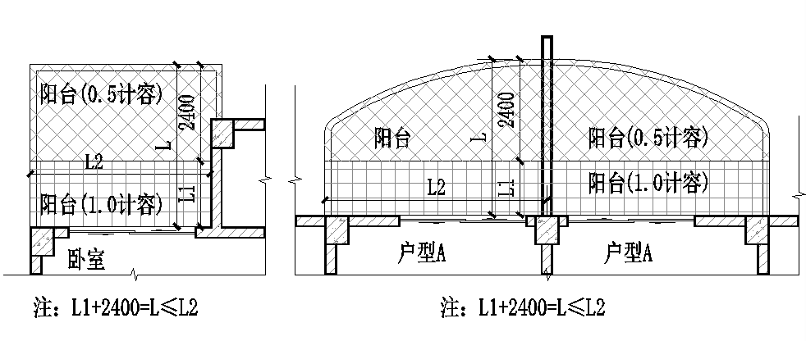阳台示意图（L为阳台进深）

（3）阳台连接的建筑空间应为客厅（餐厅）、卧室、厨房等住宅建筑基本功能空间，不得连接过道、储藏室、衣帽间等其他非起居空间。阳台与其连接的起居空间应有墙体明确划分，一侧墙体长度或两侧墙体合计长度应不小于0.6米。

住宅建筑中卧室使用面积不应小于 5平方米；兼起居室的卧室使用面积不应小于9平方米；卧室短边净宽不应小于 1.80米。厨房的使用面积不应小于 3.5平方米。

（4）阳台须合理布局，不宜压占住宅建筑基本功能空间。阳台开敞面内不应出现墙、柱、落地玻璃及其他围护结构。‌

（5）不符合上述控制要求的阳台按照其结构底板外围水平投影面积全面积计算计容建筑面积。各类非住宅建筑设置的阳台，应当按照其结构底板外围水平投影面积全面积计算计容建筑面积。

（6）住宅建筑中属于该户专有的类似于阳台的入户花园、各类平台、空中连廊等附属结构，无论其名称如何，只要符合阳台使用功能或与阳台板相连形成便于改造作为阳台使用空间的，均按阳台要求进行管控和计算容积率。

2.阳台设置的控制：

（1）住宅建筑间距从阳台外边缘起计算。

（2）一户的阳台板相连的两个相邻阳台按照一个阳台进行管控。

（3）在阳台外侧设置的空调搁板，其垂直于阳台外边的宽度不得大于0.6米，且应靠阳台一侧设置，并不得与阳台共板。

（4）建筑沿街设置的阳台按照封闭景观效果设计。因城市景观设计需要，采取玻璃封闭处理的阳台，按阳台板水平投影面积的1/2计算计容建筑面积。

（5）建筑外挑走廊、楼梯和楼梯平台等参照阳台设置规则计算建筑间距。

3.立体庭院型阳台

（1）住宅建筑套型建筑面积大于150平方米的，每户可设置一处立体庭院型阳台。

（2）满足如下设计要求的阳台为立体庭院型阳台，其建筑面积可不纳入容积率计算和产权登记面积：

①阳台结构底板至顶板高度不小于两个自然层高度。

②立体庭院型阳台和其他普通阳台面积之和应不大于住宅套型总建筑面积的40%。

③立体庭院型阳台应三面临空，开敞面除必要的竖向受力承重结构外不得设置其他非承重围护结构，不可外接梁、板、雨棚等构件（防坠落设施除外）。

④立体庭院型阳台出挑宽度应不小于2.4米且不大于6米。

（3）立体庭院型阳台设置要求

①立体庭院型阳台设置应满足消防、安全要求，护栏结合绿化布置时，应不低于国家规范技术规定的最低安全高度要求。

②立体庭院型阳台设置应注意满足居民对住宅私密性的基本需求，套型住宅外墙下方为邻户立体庭院型阳台时，上层住户外窗不应设置凸窗，且应采取防止视线干扰及防坠落措施。

4.建筑附属空间

（1）每套住宅户型的空间配置应符合以下要求：

①住宅设备平台、空调搁板、结构连板、户内凹口、户内洞口、内天井的投影面积之和与套型建筑面积的比值应≤7%。

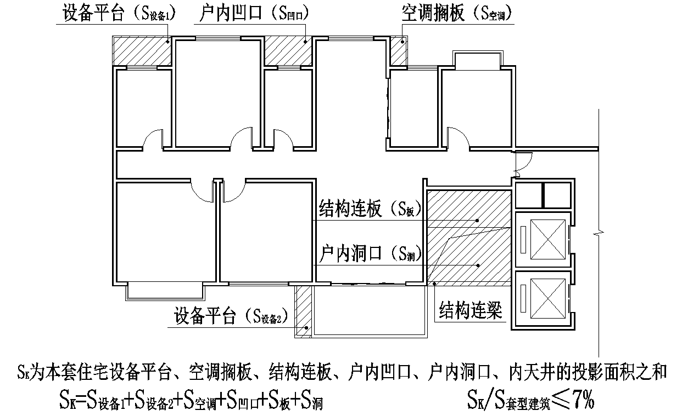

②住宅建筑中每套住宅用于放置集中外部设备的设备平台只能设置一个，且水平投影面积不得大于3平方米，同时按照本规定阳台有关要求进行设计并控制其进深，其面积按照阳台有关技术规定，计入计容建筑面积。

每套住宅用于放置分体式空调外机的室外设备平台的数量不得超过各类居住空间总数，每个空调外机室外设备平台水平投影面积小于等于1平方米，进深宽度小于等于0.8米，其面积不计入计容建筑面积指标。

（2）建筑物的凸窗，其设置及面积计算应当符合以下要求：

①凸窗外边线至外墙墙体外边线距离应不大于0.6米。凸窗窗台面与室内地面的高差应不小于0.3米。

②窗台与室内地面高差在0.45米以下且结构净高在2.1米及以上的凸窗，应当按照其围护结构外围水平面积计算1/2面积。窗台与室内地面高差在0.45米以下且结构净高在2.1米以下的凸窗，窗台与室内地面高差在0.45米及以上的凸窗不计算建筑面积。

③每套住宅内设置凸窗的数量不得超过居住空间的总个数。

④建筑外立面上下两个凸窗间不得实体封闭；建筑单体含有凸窗设计的，应当在申报图纸中提供凸窗大样图，以明确构造形式及其窗台高度。

（三）对于建筑物内设置有夹层的楼层，结构层高在2.2米及以上的，应当按夹层的投影面积计算容积率；结构层高在2.2米以下的，应当按夹层的投影面积1/2计算容积率。

（四）建筑物的标志、标识应当结合建筑造型设置在建筑物外墙体的合适位置，不得设置在建筑轮廓线之外。禁止在高层建筑的外墙或者阳台、露台外设置花池、花架。

七、建筑层高

（一）住宅建筑层高应不小于3米。住宅建筑层高在3.5米及以下的，按照住宅建筑自然层数1层计算住宅建筑面积和容积率；住宅建筑层高大于3.5米小于等于6.5米的，按照建筑面积2倍计算容积率；住宅建筑层高大于6.5米的，按照建筑面积3倍计算容积率，且依次每增加3米增加1层计容面积。住宅建筑底层的电梯、楼梯井、门厅、过道等公共通行集散空间部分按照其实际建筑面积计算容积率。

（二）办公建筑层高在5米及以下的，按照办公建筑自然层数1层计算办公建筑面积和容积率，当办公建筑层高大于5米小于等于7米的，按照建筑面积2倍计算容积率；办公建筑层高大于7米的，按照建筑面积3倍计算容积率，且依次每增加3米增加1层计容面积。办公建筑的门厅、大堂、中庭、内廊、采光厅等按照其实际建筑面积计算容积率。

（三）商业建筑层高在5米及以下的，按照商业建筑自然层数1层计算商业建筑面积和容积率，层高大于5米小于等于8米的，按照建筑面积2倍计算容积率。商业建筑层高大于8米的，按照建筑面积3倍计算容积率，且依次每增加3米增加1层计容面积。

建筑面积应不小于2000平方米的超市、大型商场、娱乐场所等功能集中布置的大型空间商业用房，其建筑高度可以申请适当提高，按照其实际建筑面积计算容积率。其门厅、大堂、中庭、内廊、采光厅等功能用房，可以按照其实际建筑面积计算容积率。

（四）工业厂房和仓储用房等建筑，建筑层高在8米及以下的，按照建筑自然层数1层计算建筑面积和容积率，建筑层高大于8米的，按照建筑面积2倍计算容积率。

（五）在建筑物地下室（含人防地下室）、半地下室内设置的停车库及坡道、行车道等交通空间，和必要的设备用房以及为其服务的交通设施部分可按下列情况计算容积率：

1.地下停车库层高在2.2米及以上的，以室外地坪为基准，地下室、半地下室的顶板面高出室外地面小于等于1米的，建筑面积不计入项目容积率；当地上部分大于1米的，该层地下室、半地下室应当按照水平投影面积计入容积率。

2.地下室停车库层高在2.2米以下的，以室外地坪为基准，地下室的顶板面高出室外地面不超过该层层高的1/3的，建筑面积不计入容积率。不符合本项上述控制要求的，应当按照水平投影面积的1/2计入容积率。

3.当出现建筑室外地坪标高不一致的，参照周边最近的城市道路标高确定室外地坪，建设基地室外地坪标高与邻近城市道路标高的高差应不大于0.5米。

4.地下空间中有关商业、娱乐、市场等经营性用房和套型住宅的地下室专属用房、仓储用房的建筑层高应符合本条第（一）项至第（四）项控制要求。

（六）由于建设场地地势高差起伏，部分建筑存在负层（即该层建筑一侧在室外地面以下，另一侧室外地面以上）的建筑设计，其投影空间不计入建筑密度；其建筑用途作为车库（含相应的设备用房）的，建筑面积可以不计入容积率，作为其他用途时建筑面积应当计入容积率。

（七）建筑底层架空作为布置绿化小品、开敞休闲等公共用途的，架空层层高应当在3米以上，其建筑面积可不计入容积率，但电梯井、门厅、过道等围合部分建筑面积应当计入容积率。该层应当满足以下条件：以柱、剪力墙落地，视线通透、空间开敞。该层应当计入建筑层数。

（八）除骑楼建筑建于建设净用地以外，沿街建筑底层作为架空通道和骑楼底层投影部分的空间应当计入建筑密度，但是其对应建筑面积不计入容积率。

八、其他

（一）以下住宅建筑空间可不纳入容积率计算：

1.既有住宅项目为满足安全疏散、改善垂直交通等而增设必要的消防楼梯、连廊、无障碍设施、电梯等，其建筑面积可不纳入容积率计算。

2.新建住宅项目为满足消防、人防要求及必要的基本功能要求而设置的室外的地下室出地面楼梯间、风井、风机房，以及位于建筑天面的出屋面楼梯间，电梯机房、水箱间、风井、烟道、设备管井、风机房等，其建筑面积可不纳入容积率计算。

3.高层、超高层建筑避难层（间）的建筑面积不计入容积率，其建筑层高原则上不超过标准层层高。

4.室外居民健身场所结合底层架空休闲开敞空间设置时，其建筑面积可不纳入容积率计算。

5.住宅小区内提供公共功能的大门、风雨连廊、亭台楼阁等非封闭的建（构）筑物可不纳入容积率计算，但需计入建筑密度指标，且项目总平布局仍需满足绿地率、停车、消防等地面空间管控要求。

6.在建筑物地下室（含人防地下室）内设置的停车库及坡道、行车道等交通空间，和必要的设备用房等不计入容积率。

（二）大门、门卫室等永久性建（构）筑物应当符合以下要求：

1.建筑物设置有门卫室的，建设单位应当将门卫室作为建设工程组成部分，其建筑面积、建筑密度应当计入项目容积率及建筑密度。

2.大门应当按照围墙要求退道路红线、用地界线，建筑基地不得超过用地红线范围。有顶盖无围护结构的大门，按照其顶盖水平投影面积计算建筑密度。

3.门卫室应当结合出入口相邻的规划建筑整体设置，建筑位置应当在建筑控制线内建设。确实需要独立设置的门卫室，应当按照围墙要求退道路红线、用地界线，建筑面积小于等于10平方米，其中工业项目小于等于20平方米，且其建筑基地不得超过用地红线范围。独立设置的门卫室建筑面积大于上述技术规定面积的，应当按照建筑要求退让道路红线、用地界线。

4.独立设置的门卫室建筑高度不得大于5米，结合其他建筑设置的门卫室建筑高度可以根据实际情况确定。同时，应当按照以下方式计算容积率：

门卫室建筑层高小于等于5米的，按照门卫室建筑自然层数1层计算建筑面积并计入容积率；门卫室建筑层高大于5米小于等于7米的，不论层内是否有隔层，按照建筑面积2倍计算容积率；门卫室建筑层高大于7米的，按照建筑面积3倍计算容积率，同时，按照每增加3米增加1层计容面积计算容积率。

5.军事设施、监狱、涉密单位等对大门、门卫室的建设有特殊管理控制要求的，按照相关控制要求执行。

第四章

公共设施与人居环境

第四章 公共设施与人居环境

一、分类标准

（一）居住区的配套设施建设应当坚持统一规划、合理布局、因地制宜、综合开发、配套建设的原则，坚持配套设施优先建设的原则。

（二）居住区配套设施按照国家对居住区分级有关技术规定进行配置。

二、布局标准

（一）结合各级居住区在城市中的位置以及现有设施的分布情况，自然资源主管部门可以根据城乡规划需要统筹安排，调整配套设施项目的位置。

（二）社区综合服务设施的建设应当符合国家政策和国家标准集中规划建设。其中，社区组织工作用房应当设置于地上建筑第一、二层，符合可以独立对外使用的要求。居民健身场所可以结合绿地临路设置。内设球类运动场地及其它健身运动设施，应当采取相应的隔音措施避免对居民生活环境造成干扰，其面积不计入绿地率。

（三）新建的公厕、垃圾转运站应当沿城市道路设置，符合可以独立对外使用的要求。

三、配套停车位设置标准

建设项目实施配建停车场面积 （泊位），应当符合以下规定：

（一）新建（含整体改造）建设项目应当按照表6、表7、表8规定的标准分别配建机动车和非机动车泊位，改扩建（含局部改造）配建要求结合实际情况酌情调整。

（二）建设项目配建停车设施的车位指标，机动车以小型汽车为计算当量，非机动车以自行车为计算当量，各类车型车位可以按照表8换算系数换算成当量车型车位进行计算。

（三）建设项目按照配建指标计算出的车位数，尾数小于1个的按照1个计算。

（四）配套机动车停车位原则上不设置机动车子母车位，因合理利用空间确需设置子母停车位的，一组子母停车位只按照一个当量停车位统计停车位数量。新建项目配套的机动车停车位应当采用标准停车位设计，超过规划条件基本配设数量要求增设的机动车停车位方可设置为微型车位和机械式车位。

表6 机动车标准车位配建指标

| 建设项目类型 | | 计算单位 | 机动车指标 | |
| --- | --- | --- | --- | --- |
| 旧区 | 新区 |
| 住宅 | 商品房 | 车位/户 | 1 | 1.2 |
| 城中村改造地块 | 车位/户 | 1 | 1 |
| 保障性住房 | 车位/户 | 0.5 | 0.5 |
| 经济适用房、旧区改造拆迁安置项目、普通企业职工集资建房 | 车位/户 | 0.8 | 0.8 |
| 行政、企事业办公及科研 | | 车位/100㎡建筑面积 | 1 | 1.2 |
|
| 普通商业  （含居住区配套商业、超市等） | | 车位/100㎡建筑面积 | 1 | 1.2 |
| 农贸市场 | | 车位/100㎡建筑面积 | 0.8 | 1 |
| 旅馆业用地 | | 车位/客房 | 0.5 | 0.6 |
| 医院 | 社区卫生服务中心 | 车位/100㎡建筑面积 | 0.5 | 0.5 |
| 综合医院 | 车位/100㎡建筑面积 | 0.8 | 1 |
| 养老设施、疗养院 | 车位/100㎡建筑面积 | 0.3 | 0.4 |
| 影剧院 | | 车位/100座位 | 5 | 6 |
| 博物馆、图书馆、档案馆、设备机房等 | | 车位/100㎡建筑面积 | 0.5 | 0.6 |
| 展览馆、会议中心 | | 车位/100㎡建筑面积 | 0.6 | 0.8 |
| 体育设施 | 一类（体育场座位数≥15000，体育馆座位数≥4000） | 车位/百座 | 4 | 5 |
| 二类（体育场座位数≥15000） | 车位/百座 | 3 | 4 |
| 三类（娱乐性体育设施） | 车位/100㎡建筑面积 | 2 | 2 |
| 学校 | 幼儿园 | 车位/100师生 | 1 | 1.5 |
|
|
| 小学 | 车位/100师生 | 1 | 1.5 |
|
| 中学 | 车位/100师生 | 3 | 4 |
|
| 大中专院校 | 停车位/100师生 | 6 | 7 |
|
| 游览场所 | 主题公园 | 车位/公顷占地面积 | 1.5 | 1.5 |
| 城市公园 | 车位/公顷占地面积 | 0.7 | 0.7 |
| 旅游区、度假村 | 车位/公顷占地面积 | 2 | 2 |
| 工业 | | 车位/100㎡建筑面积 | 0.2 | 0.2 |
| 物流仓储 | | 车位/100㎡建筑面积 | 0.5 | 0.5 |

注：①停车场机动车位用地面积均按照当量小型汽车的停车位数计算，地面停车位不少于25平方米/位，地下停车位不少于30平方米/位。

②居住区内地面停车率（即居住区内居民的地面停车位与居住户数的比率）不宜超过10%。

③学生接送停车位应当在学校总平面图内考虑，停车场（库）出入口应当单独设置，不得开设在学校围墙内部，应当满足学校的有关安全规定，停车场（库）与学校之间可考虑设置直接联系的人行出入口。

④特殊地段棚户区改造、困难企业职工危旧房改造项目配套机动车停车位配套标准可酌情考虑降低至不少于0.5车位/户。

⑤单独设置的餐饮娱乐、批发市场应当在普通商业的基础上，结合实际情况适当上浮。

⑤工业、仓储用地中办公、科研、宿舍等配套服务设施停车配套标准参照对应建筑使用性质确定。

⑥城市新区的商品房住宅项目如采用小型车位+微型车位的设计形式，微型车位不超过总车位数的20%，微型车位的换算系数为0.7。

表7 非机动车标准车位配建指标

| 建设项目类型 | | | 计算单位 | 非机动车 |
| --- | --- | --- | --- | --- |
|
| 住宅 | | 商品房 | 车位/户 | 2 |
| 城中村改造地块 | 车位/户 | 2 |
| 保障性住房 | 车位/户 | 2 |
| 经济适用房、旧区改造拆迁安置项目、普通企业职工集资建房 | 车位/户 | 2 |
| 行政、企事业办公及科研 | | | 车位/100㎡建筑面积 | 4 |
|
| 普通商业  （含居住区配套商业、超市等） | | | 车位/100㎡建筑面积 | 8 |
| 农贸市场 | | | 车位/100㎡建筑面积 | 8 |
| 旅馆业用地 | | | 车位/客房 | 2 |
| 医院 | 社区卫生服务中心 | | 车位/100㎡建筑面积 | 4 |
| 综合医院 | | 车位/100㎡建筑面积 | 3 |
| 养老设施、疗养院 | | 车位/100㎡建筑面积 | 0.5 |
| 影剧院 | | | 车位/百座 | 2 |
| 博物馆、图书馆、档案馆、设备机房等 | | | 车位/100㎡建筑面积 | 3 |
| 展览馆、会议中心 | | | 车位/100㎡建筑面积 | 6 |
| 体育设施 | 一类（体育场座位数≥15000，体育馆座位数≥4000） | | 车位/百座 | 25 |
| 二类（体育场座位数≥15000） | | 车位/百座 | 25 |
| 三类（娱乐性体育设施） | | 车位/100㎡建筑面积 | 30 |
| 学校 | 幼儿园 | | 车位/100师生 | 15 |
| 小学 | | 车位/100师生 | 15 |
| 中学 | | 车位/100师生 | 80 |
| 大中专院校 | | 车位/100师生 | 80 |
| 游览场所 | 主题公园 | | 车位/公顷占地面积 | 3 |
| 城市公园 | | 车位/公顷占地面积 | 2 |
| 旅游区、度假村 | | 车位/公顷占地面积 | 2 |
| 工业 | | | 车位/100㎡建筑面积 | 1 |
| 物流仓储 | | | 车位/100㎡建筑面积 | 2 |

注：①地上电动自行车停车位面积不小于2.2平方米/个（2米×1.1米），地上自行车停车位面积不少于1.2平方米/位；地下电动自行车停车位面积不少于3.5平方米/个，地下自行车停车位面积不少于1.5平方米/位。

②住宅类建设项目应配套不少于80%的电动自行车停车位，且电动自行车停车位应100%预留配套充电设施建设条件；电动自行车地下停车率不低于80%；地下非机动车库与地面交通联系应采用坡道方式出入。

③工业类建设项目非机动车停车位不少于1.0车位/100m²建筑面积，层高有特殊要求的工业用地项目，可以按照单倍计算容积率建筑面积配置停车泊位。工业、仓储用地中办公、科研、宿舍等配套服务设施停车配套标准参照对应建筑使用性质确定。支持工业类建设项目按企业职工实际停车需求配置停车泊位。

表8 其他车型折合成小型车车位或者自行车车位的换算值

|  |  |  |
| --- | --- | --- |
| 车型 | | 车位换算值 |
| 机动车 | 两轮摩托车 | 0.4 |
| 三轮摩托车 | 0.6 |
| 微型车 | 0.7 |
| 小型车 | 1 |
| 轻型车 | 1.5 |
| 中型车 | 2 |
| 大型车 | 2.5 |
| 铰接车 | 4 |
| 非机动车 | 自行车 | 1 |
| 三轮车 | 3 |
| 电动自行车 | 1.2 |
| 机动轮椅车 | 1.5 |

1. 机动车停车场（库）出入口设置应当符合以下规定：

1.建设项目配置的机动车停车场（库）出入口不宜直接与城市道路连接，宜设置在项目内部道路上。

2.建设项目配置的机动车停车场（库）出入口距城市道路的规划红线不应小于7.5米；平行城市道路或与城市道路斜交时，坡道终点应后退基地的出入口不小于5米，转弯半径不小于7米；建设项目基地内机动车出入口之间的净距应大于15米。

3.机动车停车场（库）出入口和车道数量应符合表9的规定，且当车道数量大于等于5且停车当量大于3000 辆时，出入口数量应经过交通模拟计算确定。

表9机动车停车场（库）出入口和车道数量要求

|  |  |  |  |  |  |  |  |
| --- | --- | --- | --- | --- | --- | --- | --- |
| 规模  停车  当量  出入口和车道数量 | 特大型 | 大型 | | 中型 | | 小型 | |
| >1000 | 501-1000 | 301-500 | 101-300 | 51-100 | 25-50 | <25 |
| 机动车出入口数量 | ≥3 | ≥2 | | ≥2 | ≥1 | ≥1 | |
| 非居住区建筑出入口车道数量 | ≥5 | ≥4 | ≥3 | ≥2 | | ≥2 | ≥1 |
| 居住区建筑出入口车道数量 | ≥3 | ≥2 | ≥2 | ≥2 | | ≥2 | ≥1 |

第五章

道路交通

第五章 道路交通

一、道路功能等级划分与规划要求

柳州市城市道路功能等级分为快速路、主干路、次干路和支路四个大类和六个小类。各道路功能等级划分与规划要求应符合下表规定：

表10 道路功能等级划分与规划要求

| 道路等级 | | 双向车道数 | 红线宽度（米） | 设计速度（km/h） | 功能说明 |
| --- | --- | --- | --- | --- | --- |
| 大类 | 小类 |
| 快速路 | 快速路 | 6-10 | 40-70 | 60-100 | 为城市长距离客货运交通提供快速服务。 |
| 主干路 | Ⅰ级主干路 | 6-8 | 40-50 | 50-60 | 城市主要分区（组团）间的中、长距离联系以及分区内部主要交通联系服务。 |
| Ⅱ级主干路 | 4-6 | 32-45 | 40-50 | 是相邻城市组团或者组团内部的各重点公共服务、居住、产业、交通枢纽节点等功能片区之间形成的直达性交通联系道路；主要服务于中等距离客运需求。 |
| 次干路 | 次干路 | 2-4 | 24-35 | 30-50 | 在城市路网中起集散交通功能，满足各功能片区内部中短距离出行需求。 |
| 支路 | Ⅰ级支路 | 2 | 14-24 | 20-30 | 为短距离地方性活动组织服务。 |
| Ⅱ级支路 | —— | 3-14 | —— | 为短距离地方性活动组织服务的街坊内道路、步行、非机动车专用道等。 |

二、地块出入口设置

地块出入口设置应当符合以下规定：

表11建设项目基地机动车出入口设置要求

|  | 内容 | 要求 |
| --- | --- | --- |
| 出入口位置 | 建设项目位于城市快速路或者主干路旁 | 严禁开设在快速路上，严格控制开设在主干路上 |
| 建设项目位于主干路与次干道、支路相交的位置旁 | 宜开设在次干路和支路上 |
| 建设项目位于次干道与支路相交的位置旁 | 宜设在支路上 |
| 出入口距离 | 开设在主干路上的建设项目出入口 | 距离平面交叉口不应小于80米（从路缘石转弯曲线的切点处起算） |
| 开设在次干道上的建设项目出入口 | 距离平面交叉口不应小于50米（从路缘石转弯曲线的切点处起算） |
| 开设在支路上的建设项目出入口 | 距离与干路相交的平面交叉口不宜小于30米，距离与支路相交的平面交叉口不宜小于20米（从路缘石转弯曲线的切点处起算） |
| 距人行横道、人行过街天桥、人行地道最边缘线的距离 | 不应小于5米 |
| 距公共交通站台边缘的距离 | 不应小于15米 |
| 距公园、学校和有儿童、老年人、残疾人使用建筑的出入口的距离 | 不应小于20米 |
| 距桥梁、隧道引道端点的距离 | 不应小于50米 |
| 出入口数量 | 建设项目临同一条道路机动车出入口 | 宜开设1个出入口 |
| 相邻建设项目机动车出入口间距 | 不大于50米的，应有1个出入口 |

注：1.对于地块邻路边长度不足或地块形状畸形等原因导致未能满足以上距离要求的，机动车出入口应结合交通影响评价分析合理设在地块离交叉口的最远端。

2.地块机动车出入口宽度原则上不大于7米，工业、仓储用地机动车出入口宽度原则上不大于12米，有大型货运车辆通行需求的工业、仓储项目，可适当加大至15米。

第六章

市政设施

第六章市政设施

一、一般规定

凡在城市规划区内新建、扩建、改建道路、铁路、桥梁、涵洞、人防工程、架（敷）设电力、电信线路，设置微波通道、给水、排水、煤气管道、开辟停车场、设置出入口等，除符合下列规定外还必须符合国家现行的专业技术标准、规范、规定和条例。

二、公路及铁路

公路、铁路两侧应设置隔离带，隔离带内不得新建、扩建、改建与设施无关的任何建筑物，根据《城市对外交通规划规范GB20925-2013》，具体要求如下：

表12 公路红线宽度和两侧隔离带规划控制宽度要求

|  |  |  |
| --- | --- | --- |
| 公路等级 | 红线宽度（米） | 两侧隔离带控制宽度（米） |
| 高速公路 | 40-60 | 20-50 |
| 一级公路 | 30-50 | 10-30 |
| 二级公路 | 20-40 | 10-20 |
| 三级公路 | 10-24 | 5-10 |
| 四级公路 | 8-10 | 2-5 |

表13 铁路两侧隔离带规划控制宽度要求

|  |  |
| --- | --- |
| 铁路等级 | 两侧隔离带控制宽度 |
| 高速铁路 | 应从外侧轨道中心线向外不小于50米 |
| 普速铁路干线 | 应从外侧轨道中心线向外不小于20米 |
| 其他线路 | 应从外侧轨道中心线向外不小于15米 |

在公路、铁路隔离带内，经城乡规划行政主管部门及有关部门批准，建设单位可以开挖沟渠、敷设管道、架设杆线和开辟服务性车道等。

三、架空电力线

架空电力线路安全保护范围内不得新建任何建（构）筑物，具体标准如下：

最小水平净距（边导线对建筑物）：

110千伏 4.0m

220千伏 5.0m

330千伏 6.0m

500千伏 8.5m

750千伏 11.0m

注：架空电力线与构筑物的最小水平净距为最大计算风偏情况下的净距。

市区和城镇人口密集地区的宽度可略小于上述规定，具体距离由城市规划行政主管部门会同电力管理部门确定。

最小垂直净距（导线对地面）：

110千伏 5.0m

220千伏 6.0m

330千伏 7.0m

500千伏 9.0m

750千伏 11.5m

注：架空电力线与构筑物的最小垂直净距为最大计算弧垂情况下的净距。

架空电力线缆不得跨越任何建筑物，架空电力线与各种易燃易爆设施的水平安全间距，不得小于其杆塔高度的1.5倍。

四、地下管线控制原则

各种地下管线的设置除交叉处外不得上下重叠，如交叉敷设或新建管线与原有管线发生矛盾时，原则上应以技术条件较低的避让技术条件较高的；小管避让大管；临时管线避让永久管线；支管避让干管；压力管线避让重力自流管线；可弯曲管线避让不可弯曲管线。

第七章

附则

第七章 附则

一、本技术指南实施前已取得《建设工程规划许可证》的建设项目，仍按照原批准执行。已获取建设用地规划设计条件（纳入土地出让合同的）或者详细规划已获批准的，应当根据实际情况结合本规定执行。

二、本技术指南的附录与本规定具有同等的效力。

三、本技术指南自2025年7月24日起试行，有效期两年。

第八章

术语

第八章 术语

一、地段划分

（一）城市规划区

已编制详细规划的区域。

（二）旧区

1.旧区在整体空间划分上指胜利路、东堤路、文昌路西段、东环路南段、燎原路、南二环路、城站路、龙屯新道、柳太路南段、潭中西路、北雀路围合的区域，以及拉堡镇、雒容镇老镇区范围。

2.旧区范围外，地块所在城镇道路围合的区域，现状建筑密度大于35%或者综合容积率大于1.5的区域可视为旧区。（临时建筑、违法建筑、简易结构建筑、钢架棚、违章搭盖等不计入统计指标内）

（三）新区

1.指城市规划区内旧区范围以外的区域。

2.旧区范围内，地块所在城镇道路围合的区域，现状建筑密度小于等于30%且容积率小于等于1.5的区域也可以视为新区。

（四）旧城保护区

指莲塘路、五一路、文惠路、荣军路北段、屏山大道西段、飞鹅路东段、红光路北段、红光桥围合的区域。

二、名词解释

（一）容积率

容积率，指在一定地块范围内，有关建筑面积总和与建设基地净用地面积的比值。

（二）建筑密度

建筑密度指建筑物底层占地面积与建筑基地净用地面积的比值（用百分比表示）。

（三）绿地率

绿地率指绿地面积与建筑基地净用地面积的比值（用百分比表示）。

（四）低层建筑

低层建筑指高度小于等于10米的非住宅建筑；高度小于等于11米且建筑层数为1-3层的低层住宅建筑。

（五）多层建筑

多层建筑指高度大于10米、小于等于24米的非住宅建筑；高度大于11米、小于等于27米的住宅建筑。

计算建筑间距和建筑退让时，高度大于24米的住宅建筑按照高层住宅建筑计算。

（六）高层建筑

高层建筑指建筑高度大于27米的住宅建筑和建筑高度大于24米的非单层厂房、仓库和其他民用建筑。

（七）超高层建筑

超高层建筑指建筑高度在100米以上的建筑。

（八）阳台

指附设于建筑物外墙，设有栏杆或者栏板，可以供人活动的室外空间。

（九）立体庭院

附设于建筑物外墙，设有栏杆或栏板，底板至顶盖垂直高度达到或超过两个自然层的不封闭绿化活动空间。

（十）套型总建筑面积

指《住宅设计规范》中的“套型总建筑面积”，其计算内容为《住宅设计规范》4.0.2条第4款中的“套内使用面积”“相应的建筑面积”与“套型阳台面积”之和。套型总建筑面积不含立体庭院面积。

（十一）套型建筑面积

“套型建筑面积”相对于《住宅设计规范》中的“套型总建筑面积”，其计算内容为《住宅设计规范》4.0.2条第4款中的“套内使用面积”与“相应的建筑面积”之和。套型建筑面积不含套型阳台面积、立体庭院面积。

（十二）凸窗

凸窗指凸出建筑物外墙面的窗户。

（十三）设备平台

设备平台，指供空调外机、热水机组等设备搁置、检修且与建筑内部空间及阳台空间无出入口连通的对外敞开的室外空间。

（十四）裙楼

裙楼指在高层建筑主体投影范围外，与建筑主体相连且建筑高度不大于24米的附属建筑。

（十五）消防间距

消防间距指有关防火规范技术规定的最小防火间距。

（十六）建筑保护

建筑保护指对文物建筑、革命历史建筑及其他有纪念意义或者保留价值的建筑的保护。

（十七）山墙面

山墙面指建筑中面宽不大于20米（点式建筑山墙宽度总和大于25米）的短边，系建筑次要朝向。山墙面上一般不得开窗、挑阳台，仅考虑设置透气高窗，且窗洞尺寸不大于0.6米×0.6米；开设有卧室、客厅、餐厅、厨房等主要窗户的，应当视为建筑主要朝向或者主要采光面。

三、计算规则

（一）建筑基地面积计算

建筑基地的面积以城乡规划行政主管部门正式划定用地范围的面积为准；城市道路规划红线和河道保护范围、城市预留发展用地等的面积不计入。

（二）建筑间距计算

除另有规定外，建筑间距按照两幢建筑的外墙面之间最小的垂直距离计算。

坡度大于45度的坡屋面建筑，建筑间距按照自屋脊线在地面上的垂直投影线至被遮挡建筑的外墙面之间最小的垂直距离计算。

（三）建筑高度计算

1.平屋面建筑：挑檐屋面自室外地面算至檐口顶，加上檐口挑出宽度；有女儿墙的屋面，自室外地面算至女儿墙顶。

2.坡屋面建筑：屋面坡度小于等于45度的，自室外地面算至檐口顶，加上檐口挑出宽度；坡度大于45度的，自室外地面算至屋脊顶。

3.水箱、楼梯间、电梯间、机械房等突出屋面的附属设施，其高度在6米以内，且水平面积之和不超过屋面建筑面积1/4的，可以不计入建筑高度。